|  |  |  |  |
| --- | --- | --- | --- |
| **Adı:** |  | **…………………. Ortaokulu** |  |
| **Soyadı:** |  | **………………. Eğitim Öğretim Yılı** | Tarih: ……/……/ 20... |
| **Sınıfı:** |  | **DİN KÜLTÜRÜ VE AHLAK BİLGİSİ** | Aldığı Not |
| **No:** |  | **8. Sınıf 2.Dönem 2. Yazılı / Sınav Soruları** |  |

1. Dileme, tercih etme, karar verme ve bunlar için gerekli güç ve yeteneğe sahip olmaya ---- denir.

Bu parçada boş bırakılan yere aşağıdaki ifadelerden hangisi getirilmelidir?

A) Kaza B) İrade C) Kader D) Tevekkül

1. Paylaşma ve yardımlaşmanın yaygın olduğu bir toplum için aşağıdakilerden hangisi söylenemez?

A) Toplum içinde herkesin maddi durumu eşittir.

B) Toplumun bir arada kalması daha kolaydır.

C) İnsanlar daha mutlu ve huzurlu bir yaşam sürerler.

D) İnsanların arasındaki bağ güçlüdür

1. I. İnsanın özgürce davranışlarını seçebilmesi ve karar verebilmesi

II. Yüce Allah’ın hiçbir sınırlama olmaksızın dilemesi ve seçmesi

**Tanımları verilen kavram çifti aşağıdakilerden hangisidir?**

A) Kaza - Kader B) Cüzî irade - Küllî irade

C) Sorumluluk - Tevekkül D) Ömür - Ecel

1. “…Onu emzir, başına bir şey gelmesinden endişe ettiğinde onu nehre bırak. Korkup kaygılanma. Biz onu sana geri döndüreceğiz ve onu peygamberlerden biri yapacağız…” (Kasas suresi, 7. ayet.)

**Bu ayette bahsedilen peygamber aşağıdakilerden hangisidir?**

A) Hz. Harun B) Hz. Yusuf C) Hz. Musa D) Hz. Yunus

1. “Kim iyi bir iş yaparsa faydası kendisinedir ve kim kötülükte bulunursa zararı kendisinedir…” (Fussilet, 46. ayet.)

**Bu ayette aşağıdaki kavramlardan hangisine vurgu yapılmıştır?**

A) Sorumluluk B) Küllî irade C) Tevekkül D) Ecel

Sadaka ile ilgili aşağıda verilen bilgilerden hangisi yanlıştır?

A) Zenginler tarafından yerine getirilen bir ibadettir.

B) İyi niyetle yapılan her türlü iş ve davranıştır.

C) Maddi olduğu gibi manevi olarak da yerine getirilebilir.

D) Yerine getirilmesi farz olmayan bir ibadettir

1. “Yalnız taş, duvar olmaz.”

Bu atasözünün konusunu en doğru şekilde ifade eden kelime aşağıdakilerden hangisidir?

A) Tevekkül B) Paylaşma

C) Arınma D) Sabretme

1. “Sevdiğiniz şeylerden Allah yolunda harcamadıkça, gerçek iyiliğe asla erişemezsiniz. Her ne harcarsanız Allah onu hakkıyla bilir.” (Âl-i İmrân suresi, 92. ayet.)

**Aşağıdaki ibadetlerden hangisi verilen ayetle ilişkilendirilebilir?**

A) Hac B) Oruç

C) Namaz D) Zekât

Aşağıdakilerden hangisi zekât ibadetinin toplumsal faydalarından biri değildir?

A) Yoksulluğu azaltır.

B) Sosyal adaletin tesisini sağlar.

C) Toplumda yardımlaşma-dayanışma ruhunu geliştirir.

D) İnsandaki şefkat ve merhamet duygularını artırır.

1. İslam’da kişinin zengin sayılabilmesi için temel ihtiyaçlarının dışında kalan malının belli bir sınıra ulaşmış olması gerekir.

**Verilen tanım aşağıdaki kavramlardan hangisine aittir?**

A) Nisap B) İnfak

C) Fitre D) Sadaka

1. Sadaka-i cariye; insanın ölümünden sonra da sevabı devam eden sadakadır. Etkisi devam eden kalıcı hayır işleri öldükten sonra da bu hayırları yapan kimselere sevap kazandırırlar. Hz. Peygamber “İnsan ölünce üç şey dışında ameli kesilir: Sadaka-i cariye (faydası kesintisiz sürüp giden sadaka), kendisinden faydalanılan ilim ve kendisine dua eden hayırlı evlat.” buyurmuştur. Müslümanlar hayır işlerine koşarak hadis-i şerifin haber verdiği müjdeye kavuşmak isterler.

Aşağıdakilerden hangisi sadaka-i cariyeye örnek gösterilemez?

A) Okul yaptırmak B) Cami yaptırmak

C) Hastane yaptırmak D) Bir fakire yardım etmek

1. Surede, hesap gününü inkâr eden, yoksulu doyurmayan, yetimi dışlayan ve yardıma engel olan, ibadetlerini bilinçsizce, gösteriş için yapanlardan söz edilmiştir.

Hakkında bilgi verilen sure hangisidir?

A) Maûn B) Kevser

C) Fatiha D) Kureyş

Paylaşmanın yaygın olduğu toplumlarda aşağıdakilerden hangisinin artması beklenmez?

A) Birlik ve beraberliğin

B) Fedakârlık ve özverinin

C) Hoşgörü ve sevginin

D) Bencillik ve kıskançlığın

Zekât verebileceği kişilerle ilgili pano hazırlayan Hatice, yazdığı hangi bilgiyi panodan silerse ödevini doğru yapmış olur?

A) Kardeşi B) Dayısı

C) Halası D) Torunu

Nisab miktarı para veya malın, zekat olarak verilebilmesi için, birikim tarihinden itibaren üzerinden ne kadar zaman geçmelidir?

A) 1 ay B) 1 yıl

C) 2 ay D) 2 yıl

Aşağıdaki ibadetlerin hangisi İslam’ın paylaşma ve yardımlaşmaya verdiği öneme doğrudan örnek olamaz?

A) Zekât B) Sadaka

C) Oruç D) Fitre

1. “Her iyilik bir sadakadır.” (Buhârî, Edeb, 33.)

Bu hadise göre aşağıdakilerden hangisi sadaka olarak değerlendirilemez?

A) Sokakta ve parklarda insanlara rahatsızlık veren şeyleri ortadan kaldırmak

B) Gösteriş amacıyla ihtiyaç sahiplerine yardımda bulunmak

C) Yaşlı, muhtaç insanların evlerine giderek onlara işlerinde yardımcı olmak

D) Bildiği konuları arkadaşlarına anlatarak onların da başarılı olmasına yardımcı olmak

Hz. Şuayb peygamber, Medyen halkına hangi kötü özelliklerinden dolayı sürekli uyarıda bulunmuştur?

A) Namaz kılmamaları nedeniyle

B) Ticarette hile yapıp adaletsiz olmaları nedeniyle

C) Putlara tapmakta ısrar et nedeniyle

D) Kesilmesi yasak olan deveyi kesmemeleri için

1. “Zekât verirken haksız davranan kişi zekât vermeyen gibidir.” (Ebu Davud)

Hadis aşağıdaki sorulardan hangisine cevap olarak verilmiştir?

A) Zekât kimlere verilir?

B) Zekât nelerden verilir?

C) Zekât hangi mallardan verilir?

D) Zekât nasıl verilmelidir?

Zekât kimlere verilmez?

A) Amca-Hala B) Dede-Baba

C) Dayı-Teyze D) Ağabey-Abla

Hazırlayan : Tolga Kaya

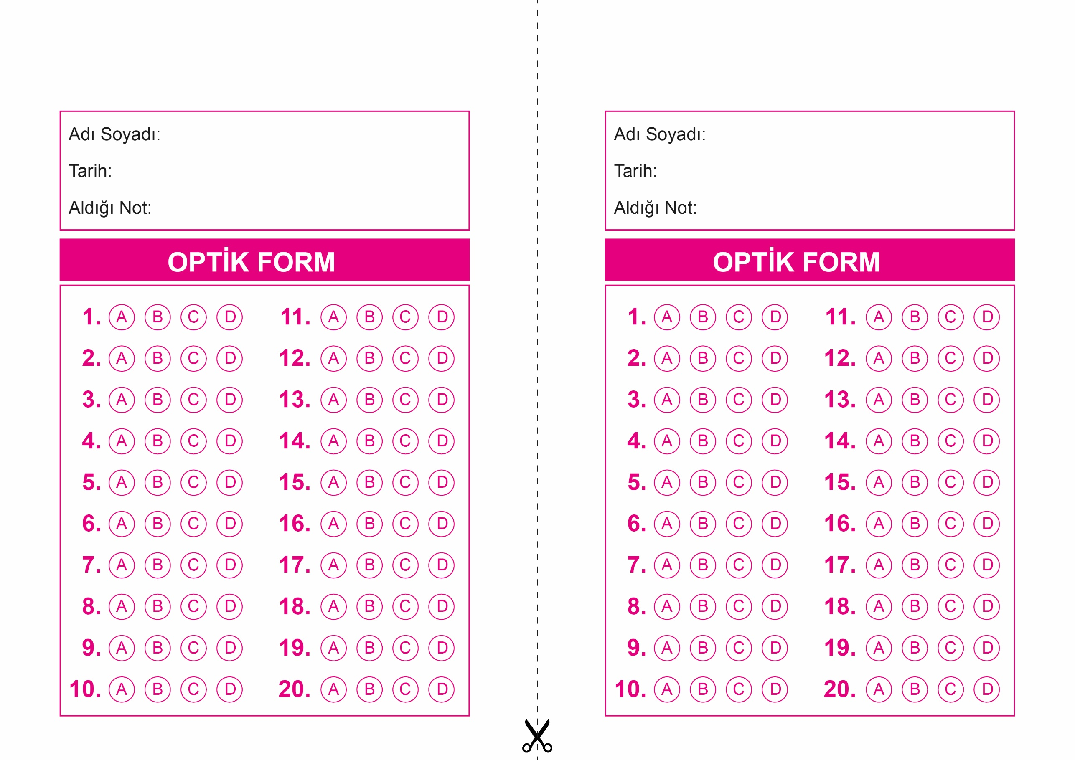

DİN KÜLTÜRÜ VE AHLAK BİLGİSİ

8. Sınıf 2.Dönem 2. Yazılı / Test Sınavı-1

OPTİK FORMU FOTOKOPİ İLE (A4 KAĞIDI) ÇOĞALTTIKTAN SONRA BURADAN KESEBİLİRSİNİZ.

DİN KÜLTÜRÜ VE AHLAK BİLGİSİ

8. Sınıf 2.Dönem 2. Yazılı / Test Sınavı-1



**8. SINIF SINAV VE CEVAP ANAHTARI İÇİN TIKLAYINIZ**

